En Corinto

Al llegar a la ciudad de Corinto se encontró con un judio llamado Aquila y su esposa Priscila. Aquila y Priscila hacían y vendían tiendas de campaña. Pablo también trabajaba en lo mismo. Ya que ellos trabajaban en lo mismo, Pablo se quedó allí a trabajar con ellos. Pablo en la ciudad de Corinto trabajó para poder sostenerse financieramente. En este caso la iglesia no le dio el apoyo financiero sino que él trabajó para sostenerse. Hoy este modelo es usado por algunas misiones para poder entrar en algunos países donde no permiten la entrada de misioneros. Por ejemplo, en muchos países misioneros no permiten que misioneros reciban una visa para entrar a compartir el evangelio. Sin embargo, la Biblia dice que debemos compartir el evangelio con todos. Entonces, ellos entran con una profesión para hacer un trabajo y MIENTRAS están allí, tienen la oportunidad de compartir el evangelio con otros. Es una excelente manera de poder abrir la puerta donde pareciera estar cerrada al evangelio. Y eso es lo que hizo Pablo en Corinto.

Mientras Pablo trabajaba en hacer tiendas de campaña durante la semana, el sábado, cuando se reunían en la sinagoga, él compartía acerca de Cristo. Esto sucedió hasta que llegaron Timoteo y Silas de Macedonia. Cuando ellos llegaron trajeron una ofrenda y Pablo pude dedicarse a tiempo completo a compartir el evangelio con los judíos de Corinto. Ellos no aceptaron la enseñanza de Pablo. No solo se opusieron a la enseñanza sino que también lo insultaron. Entonces la Biblia nos dice que Pablo “sacudió la ropa”, o sea, lavó sus manos de ellos. En lugar de predicar a los judíos él decidió mejor predicar a los gentiles en Corinto.

Pablo salió de las sinagogas a predicar en los hogares cambiando la predicación de los judíos a los gentiles. Muchos creyeron y fueron bautizados. Dios también confirmó la decisión de Pablo a través de una visión. En la visión Jesús habló a Pablo y dijo, “No tengas miedo; sigue hablando y no te calles, pues estoy contigo. Auque te ataquen, no voy a dejar que nadie te haga daño, porque tengo mucha gente en esta ciudad.” Pablo siguió predicando por uno año y medio más en la ciudad de Corinto. Y cómo en otras ciudades llegaron los problemas.

Los judíos se unieron en contra de Pablo. Su acusación es que Pablo estaba animando a los demás que adoraran a Dios en maneras que iban en contra de la ley de Jehová. Galión, el gobernador de Acaya, no quiso escuchar sus acusaciones. Inmediatamente les dijo que si lo que Pablo estaba haciendo iba en contra de su religión entonces ellos deberían arreglarse en ellos mismo sin llevar tener que llevar las acusaciones al gobernador. Eso es importante por dos razones. Al rehusar escuchar el argumento, Galión al mismo tiempo dio su sello de aprobación para que Pablo y los demás siguieran compartiendo los demás acerca del evangelio. Al rehusar escucharlos protegió también a los que seguían a Cristo porque no permitió que ellos acusaran a Pablo. Esto significa que lo que Jesús dijo que nadie les haría daño, se cumplió. Nadie les pudo causar daño.
Boletín Infantil
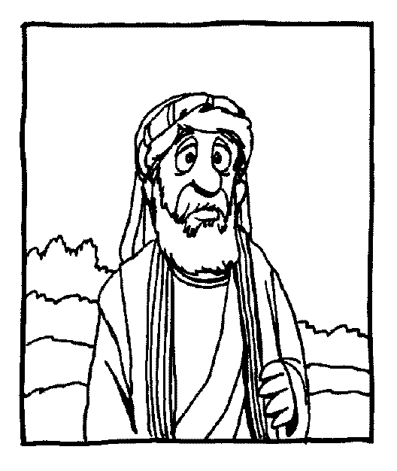
Tu Iglesia
Dirección

Número Telefónico
Dirección de la Página Electrónica
…Tienda de Campaña…
En la tienda de campaña escriba una oración a Dios agradeciéndole por todo lo que El ha hecho en tu vida y que te ayude a recordar que debamos tener valor para compartir el evangelio con otros sin callarse.

Orando a Dios
C Confesión de Pecados
A Adoración
P Petición
A Agradecimiento
…Frase Secreta…
Ponga las cajas en el orden correcto para encontrar una frase secreta de la lección de hoy.
Texto de Memoria
Después de esto, Pablo se marchó de Atenas y se fue a Corinto. Hechos 18:1 (NVI)

